2019年4月11日

**第５３回中部本部長杯 ゴルフ大会の報告**

企画委員会　委員長　石川君雄

　　　　大会幹事　沢野　勝

　企画委員会主催による第５３回中部本部長杯ゴルフ大会が４月１１日(木) 、参加者１５名によって「さくらカントリークラブ（岐阜県八百津町）」において開催されました。

　当日は満開の桜の下、強烈な桜吹雪の強風下ではありましたが晴天に恵まれ、参加者

一同、心行くまでゴルフを満喫するとともに親睦を深めました。

本大会は２５年以上の歴史を持ち、毎年春と秋に中部本部の行事として開催されています。最近は他士業との交流・親睦を兼ねて、弁理士会、弁護士会、更には新妻参議院議員事務所からも参加いただいており、今回も弁理士２名、弁護士１名、新妻参議院議員事務所１名が参加されました。

結果は次の通りでした。（敬称略、ダブルペリア方式）

優勝：平沢征夫（建設）、　準優勝：野尻一男（経営）、　3位：山口昇三（建設）

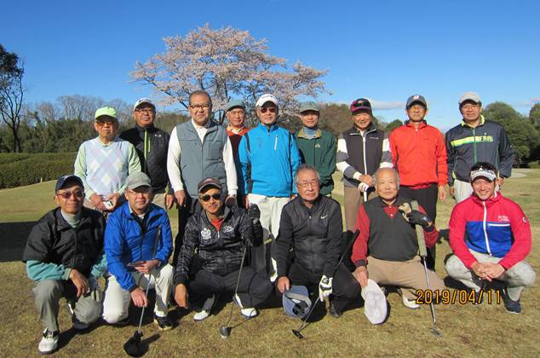

スタート前の集合写真

次回の予定：第５４回　令和元年１０月１０日（木）　場所：「桜ＣＣ」（野尻氏の紹介）

次回の大会幹事：平沢征夫　[hirasawa@isc.chubu.ac.jp](mailto:hirasawa@isc.chubu.ac.jp)